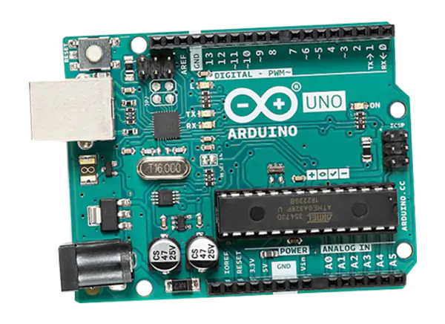

**BÁO CÁO HỆ THỐNG THIẾT BỊ NHÚNG**

Sinh viên thực hiện: Trần Ngọc Duy Long

Mã số sinh viên: 61133256

# **Bài 1: Nháy đèn Led**

1. **Mô tả:**

Hệ thống được thiết kế, lập trình bật/tắt đèn led trong thời gian 1 giây. Led được nối vào cổng 13 của Broad.

1. **Sơ đồ thiết kế:**

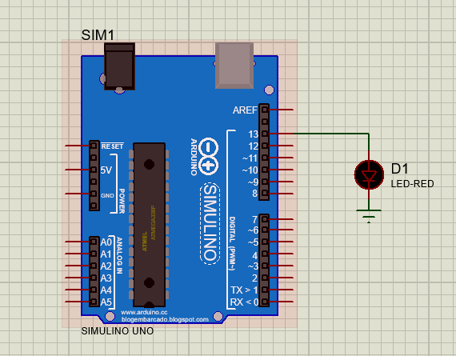

Hình 1. Sơ đồ mạch Arduino

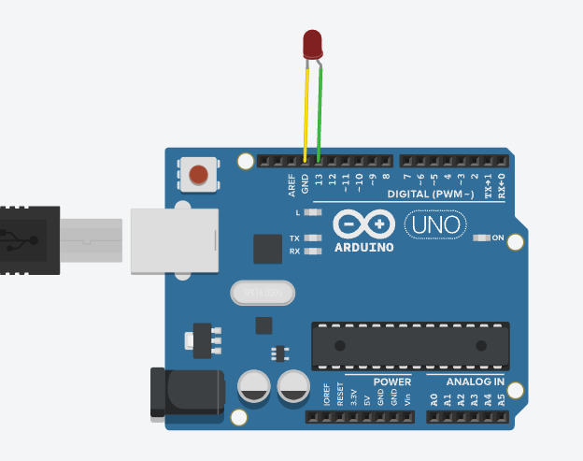

Hình **Error! No text of specified style in document.**‑2. Sơ đồ mạch Tinkercad

1. **Đặc điểm linh kiện:**

* 1 mạch Arduino Uno.
* 1 đèn Led.

1. **Code chương trình:**

|  |
| --- |
| *int pin=13;*  *void setup() {*  *pinMode(13,OUTPUT);*  *}*  *void loop(){*  *digitalWrite(13,HIGH);*  *delay(500);*  *digitalWrite(13,LOW);*  *delay(500);*  *}* |

# **Bài 2: Nút bấm + đèn Led**

1. **Mô tả:**

Hệ thống được thiết kế, lập trình điều khiển bật/tắt thông qua 1 nút bấm. Led được kết nối vào công 13 của Broad.

1. **Sơ đồ thiết kế:**

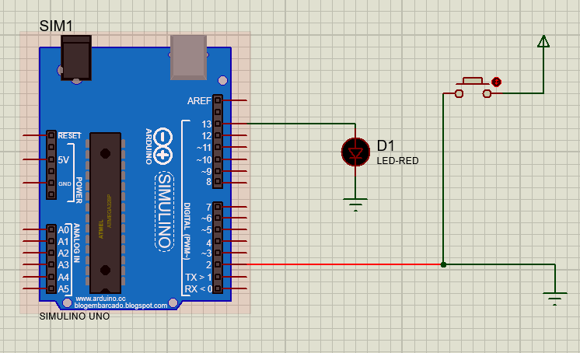

Hình 3. Sơ đồ mạch Arduino

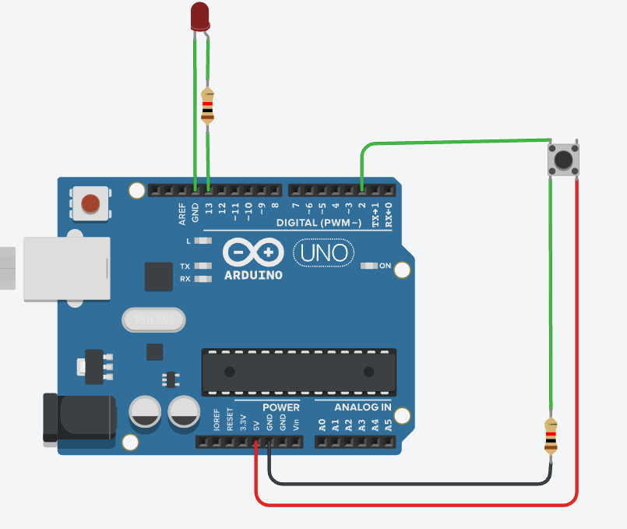

Hình 4. Sơ đồ mạch Tinkercad

1. **Đặc điểm linh kiện**:

* 1 mạch Arduino.
* 1 đèn Led.
* 1 nút bấm.

1. **Code chương trình:**

|  |
| --- |
| *int x = 0;*  *void setup(){*  *pinMode(2,INPUT);*  *pinMode(13,OUTPUT);*  *}*  *void loop(){*  *x = digitalRead(2);*  *if(x == HIGH){*  *digitalWrite(13,HIGH);*  *} else {*  *digitalWrite(13,LOW);*  *}*  *delay(1000);*  *}* |

## **Bài 3: Cảm biến nhiệt độ**

1. **Mô tả:**

Hệ thống được thiết kế, lập trình điều khiển cảm biến nhiệt. Thay đổi độ sáng đèn led qua nhiệt độ.

1. **Sơ đồ thiết kế:**

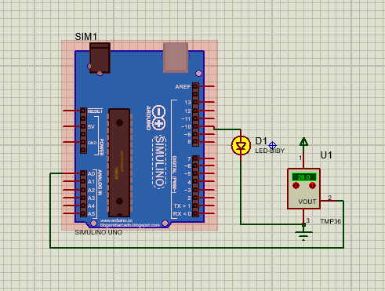

Hình 5. Sơ đồ mạch Arduino

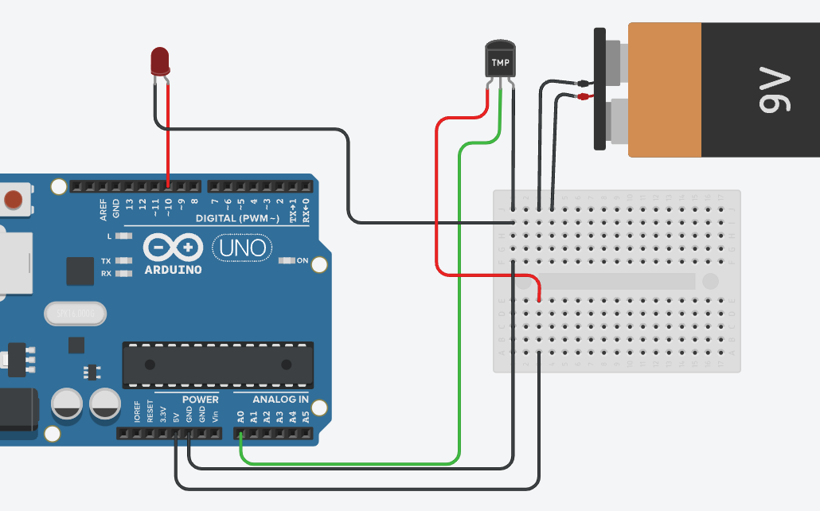

Hình 6. Sơ đồ mạch Tinkercad

1. **Đặc điểm linh kiện:**

* 1 mạch Arduino.
* 1 đèn Led.
* 1 bảng mạch.
* 1 nguồn điện 9V.
* 1 thiết bị cảm biến nhiệt độ.

1. **Code chương trình:**

|  |
| --- |
| *void setup()*  *{*  *Serial.begin(96000);*  *}*  *void loop()*  *{*  *// doc gia tri tu cam bien*  *int giaTri = analogRead(A0);*  *int nhietDo = map(giaTri,20,358,-40,125);*  *// Serial.print(nhietDo);*  *if(nhietDo>37) digitalWrite(10,HIGH);*  *else digitalWrite(10,LOW);*  *// delay(1000);*  *}* |

# **Bài 4: Đèn sáng dần**

1. **Mô tả:**

Hệ thống thiết kế, lập trình điều khiền đèn led sáng dần.

1. 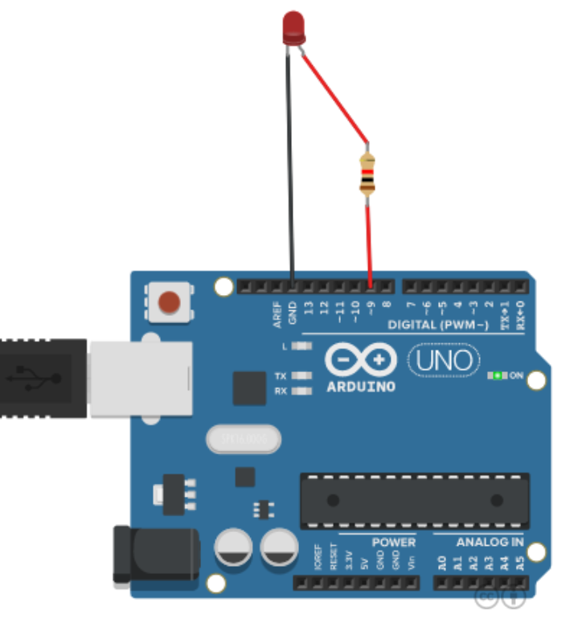**Sơ đồ thiết kế:**

Hình **Error! No text of specified style in document.**‑7. Sơ đồ mạch Tinkercad

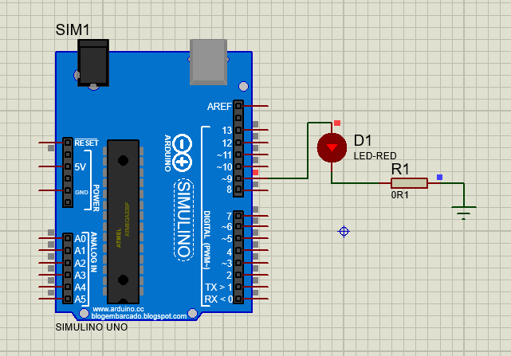

Hình 8. Sơ đồ mạch Arduino

1. **Đặc điểm linh kiện:**

* 1 mạch Arduino Uno.
* 1 đèn Led.
* 1 biến trở.

1. **Code chương trình:**

|  |
| --- |
| *int brightness = 0;*  *void setup()*  *{*  *pinMode(9,OUTPUT);*  *}*  *void loop()*  *{*  *for(brightness = 0; brightness <= 255; brightness += 5)*  *{*  *analogWrite(9,brightness);*  *delay(30);*  *}*  *for(brightness = 255; brightness >= 0; brightness -= 5)*  *{*  *analogWrite(9,brightness);*  *delay(30);*  *}*  *}* |

# **Bài 5: Sáng đèn qua chiết áp**

1. **Mô tả:**

Hệ thống được thiết kế và lập trình đèn led bật/tắt qua chiết áp. Độ sáng đèn led có thể được điều chỉnh qua chiết áp.

1. 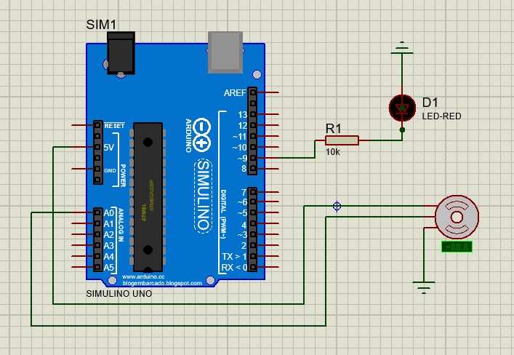**Sơ đồ thiết kế:**

Hình **Error! No text of specified style in document.**‑9. Sơ đồ mạch Arduino

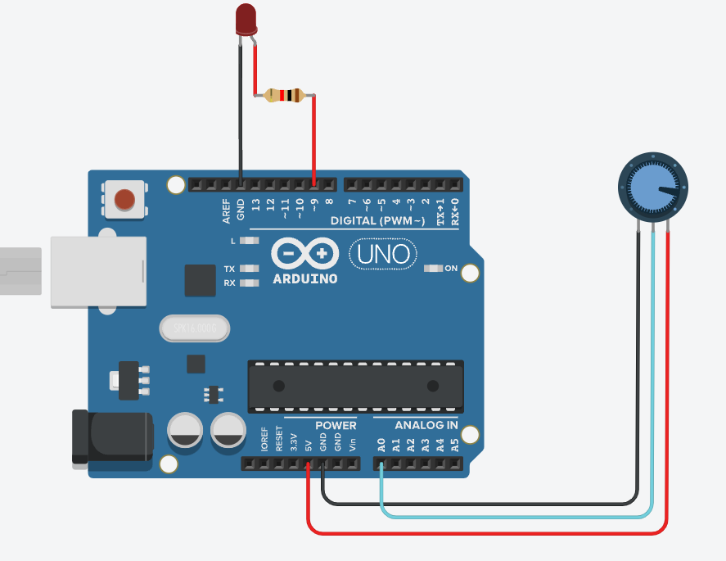

Hình 10. Sơ đồ mạch Tinkercad

1. **Đặc điểm linh kiện:**

* 1 mạch Arduino.
* 1 đèn led.
* 1 điện trở.
* 1 chiết áp.

1. **Code chương trình:**

|  |
| --- |
| *int x = 0;*  *void setup()*  *{*  *pinMode(A0, INPUT);*  *pinMode(9, INPUT);*  *}*  *void loop()*  *{*  *x = analogRead(A0);*  *int brightness = map(x ,0,1023,0,255);*  *analogWrite(9,brightness);*  *}* |

# **Bài 6: Nháy 8 Led**

1. **Mô tả:**

* Hệ thống được thiết kế và lập trình thông qua 8 led nháy theo trình tự từ dưới lên trên sau đó tắt các đèn ở post lẻ rồi nháy cả 8 Led 3 lần.

1. 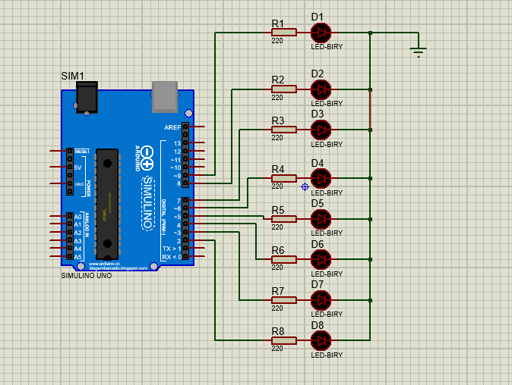**Sơ đồ thiết kế:**

Hình 11. Sơ đồ thiết kế Arduino

1. **Đặc điểm linh kiện:**

* mạch Arduino.
* 8 đèn Led một đầu đấu vào đất và một đầu đấu vào các điện trở 220 ôm.
* 8 điện trở 220 ôm một đầu được đấu vào các cổng từ 2 đến 9, một đầu được đấu vào các đèn Led.

1. **Code chương trình:**

|  |
| --- |
| *byte ledPin[] = {2,3,4,5,6,7,8,9};*  *int pin2=2;*  *int pin3=3;*  *int pin4=4;*  *int pin5=5;*  *int pin6=6;*  *int pin7=7;*  *int pin8=8;*  *int pin9=9;*  *byte pinCount;*  *void setup() {*  *pinCount = sizeof(ledPin);*  *for (int i=0;i<pinCount;i++) {*  *pinMode(ledPin[i],OUTPUT); //Các chân LED là OUTPUT*  *digitalWrite(ledPin[i],LOW); //Mặc định các đèn LED sẽ tắt*  *}*  *}*  *void loop() {*  *digitalWrite(pin2,HIGH);*  *delay(500);*  *digitalWrite(pin3,HIGH);*  *delay(500);*  *digitalWrite(pin4,HIGH);*  *delay(500);*  *digitalWrite(pin5,HIGH);*  *delay(500);*  *digitalWrite(pin6,HIGH);*  *delay(500);*  *digitalWrite(pin7,HIGH);*  *delay(500);*  *digitalWrite(pin8,HIGH);*  *delay(500);*  *digitalWrite(pin9,HIGH);*  *delay(500);*  *digitalWrite(pin3,LOW);*  *digitalWrite(pin5,LOW);*  *digitalWrite(pin7,LOW);*  *digitalWrite(pin9,LOW);*  *delay(500);*  *digitalWrite(pin2,HIGH);*  *digitalWrite(pin3,HIGH);*  *digitalWrite(pin4,HIGH);*  *digitalWrite(pin5,HIGH);*  *digitalWrite(pin6,HIGH);*  *digitalWrite(pin7,HIGH);*  *digitalWrite(pin8,HIGH);*  *digitalWrite(pin9,HIGH);*  *delay(500);*  *digitalWrite(pin2,LOW);*  *digitalWrite(pin3,LOW);*  *digitalWrite(pin4,LOW);*  *digitalWrite(pin5,LOW);*  *digitalWrite(pin6,LOW);*  *digitalWrite(pin7,LOW);*  *digitalWrite(pin8,LOW);*  *digitalWrite(pin9,LOW);*  *delay(500);*  *digitalWrite(pin2,HIGH);*  *digitalWrite(pin3,HIGH);*  *digitalWrite(pin4,HIGH);*  *digitalWrite(pin5,HIGH);*  *digitalWrite(pin6,HIGH);*  *digitalWrite(pin7,HIGH);*  *digitalWrite(pin8,HIGH);*  *digitalWrite(pin9,HIGH);*  *delay(500);*  *digitalWrite(pin2,LOW);*  *digitalWrite(pin3,LOW);*  *digitalWrite(pin4,LOW);*  *digitalWrite(pin5,LOW);*  *digitalWrite(pin6,LOW);*  *digitalWrite(pin7,LOW);*  *digitalWrite(pin8,LOW);*  *digitalWrite(pin9,LOW);*  *delay(500);*  *digitalWrite(pin2,HIGH);*  *digitalWrite(pin3,HIGH);*  *digitalWrite(pin4,HIGH);*  *digitalWrite(pin5,HIGH);*  *digitalWrite(pin6,HIGH);*  *digitalWrite(pin7,HIGH);*  *digitalWrite(pin8,HIGH);*  *digitalWrite(pin9,HIGH);*  *delay(500);*  *digitalWrite(pin2,LOW);*  *digitalWrite(pin3,LOW);*  *digitalWrite(pin4,LOW);*  *digitalWrite(pin5,LOW);*  *digitalWrite(pin6,LOW);*  *digitalWrite(pin7,LOW);*  *digitalWrite(pin8,LOW);*  *digitalWrite(pin9,LOW);*  *delay(500);*  *}* |

# **Bài 7: Led 7 đoạn**

1. **Mô tả:**

* Hệ thống được thiết kế, lập trình thông qua thiết bị led 7 đoạn được đấu vào các cổng từ 0 đến 6 của board mạch để hiện ra các số từ 0 đến 9.

1. **Sơ đồ thiết kế:**

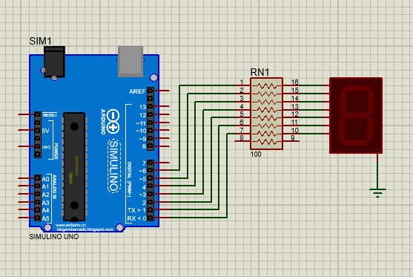

Hình 12. Sơ đồ thiết kế Arduino

1. **Đặc điểm linh kiện:**

* 1 mạch Arduino Uno.
* 1 thanh 7 Segment (led 7 đoạn).
* 1 RES16DIPIS (100 Ω).

1. **Code chương trình:**

|  |
| --- |
| *int a=6, b=5, c=4, d=3, e=2, f=1, g=0;*  *void setup() {*  *pinMode(a,OUTPUT);*  *pinMode(b,OUTPUT);*  *pinMode(c,OUTPUT);*  *pinMode(d,OUTPUT);*  *pinMode(e,OUTPUT);*  *pinMode(f,OUTPUT);*  *pinMode(g,OUTPUT);*  *}*  *void loop() {*  *// 0*  *delay(1000); // Wait for 1000 millisecond(s)*  *digitalWrite(a, HIGH);*  *digitalWrite(b, HIGH);*  *digitalWrite(c, HIGH);*  *digitalWrite(d, HIGH);*  *digitalWrite(e, HIGH);*  *digitalWrite(f, HIGH);*  *digitalWrite(g, LOW);*  *// 1*  *delay(1000); // Wait for 1000 millisecond(s)*  *digitalWrite(a, LOW);*  *digitalWrite(b, HIGH);*  *digitalWrite(c, HIGH);*  *digitalWrite(d, LOW);*  *digitalWrite(e, LOW);*  *digitalWrite(f, LOW);*  *digitalWrite(g, LOW);*  *// 2*  *delay(1000); // Wait for 1000 millisecond(s)*  *digitalWrite(a, HIGH);*  *digitalWrite(b, HIGH);*  *digitalWrite(c, LOW);*  *digitalWrite(d, HIGH);*  *digitalWrite(e, HIGH);*  *digitalWrite(f, LOW);*  *digitalWrite(g, HIGH);*  *// 3*  *delay(1000); // Wait for 1000 millisecond(s)*  *digitalWrite(a, HIGH);*  *digitalWrite(b, HIGH);*  *digitalWrite(c, HIGH);*  *digitalWrite(d, HIGH);*  *digitalWrite(e, LOW);*  *digitalWrite(f, LOW);*  *digitalWrite(g, HIGH);*  *// 4*  *delay(1000); // Wait for 1000 millisecond(s)*  *digitalWrite(a, LOW);*  *digitalWrite(b, HIGH);*  *digitalWrite(c, HIGH);*  *digitalWrite(d, LOW);*  *digitalWrite(e, LOW);*  *digitalWrite(f, HIGH);*  *digitalWrite(g, HIGH);*  *// 5*  *delay(1000); // Wait for 1000 millisecond(s)*  *digitalWrite(a, HIGH);*  *digitalWrite(b, LOW);*  *digitalWrite(c, HIGH);*  *digitalWrite(d, HIGH);*  *digitalWrite(e, LOW);*  *digitalWrite(f, HIGH);*  *digitalWrite(g, HIGH);*  *// 6*  *delay(1000); // Wait for 1000 millisecond(s)*  *digitalWrite(a, HIGH);*  *digitalWrite(b, LOW);*  *digitalWrite(c, HIGH);*  *digitalWrite(d, HIGH);*  *digitalWrite(e, HIGH);*  *digitalWrite(f, HIGH);*  *digitalWrite(g, HIGH);*  *// 7*  *delay(1000); // Wait for 1000 millisecond(s)*  *digitalWrite(a, HIGH);*  *digitalWrite(b, HIGH);*  *digitalWrite(c, HIGH);*  *digitalWrite(d, LOW);*  *digitalWrite(e, LOW);*  *digitalWrite(f, LOW);*  *digitalWrite(g, LOW);*  *// 8*  *delay(1000); // Wait for 1000 millisecond(s)*  *digitalWrite(a, HIGH);*  *digitalWrite(b, HIGH);*  *digitalWrite(c, HIGH);*  *digitalWrite(d, HIGH);*  *digitalWrite(e, HIGH);*  *digitalWrite(f, HIGH);*  *digitalWrite(g, HIGH);*  *// 9*  *delay(1000); // Wait for 1000 millisecond(s)*  *digitalWrite(a, HIGH);*  *digitalWrite(b, HIGH);*  *digitalWrite(c, HIGH);*  *digitalWrite(d, HIGH);*  *digitalWrite(e, LOW);*  *digitalWrite(f, HIGH);*  *digitalWrite(g, HIGH);*  *}* |

# **Bài 9: Two 7 Segment (00 – 99)**

1. **Mô tả:**

* Thiết bị được thiết kế điều kiển 2 đèn led 7 đoạn xuất ra các số từ 00 đến 99.

1. 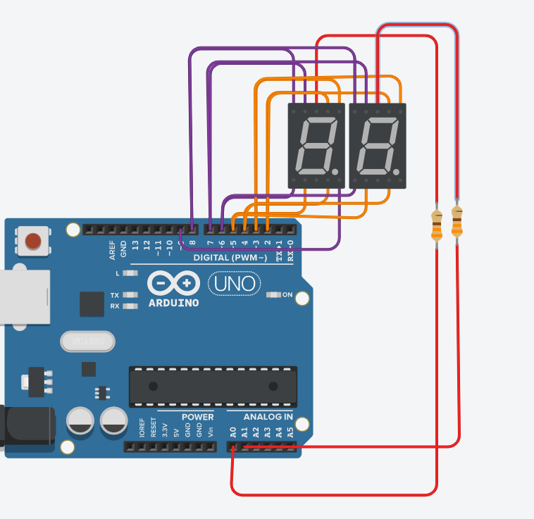**Sơ đồ thiết kể:**

Hình 13. Sơ đồ thiết kế Tinkercad

1. **Đặc điểm linh kiện:**

* 1 mạch Arduino Uno.
* 2 7 Segment (led 7 đoạn).
* 2 điện trở (330 Ω).

1. **Code chương trình:**

|  |
| --- |
| *//a,b,c,d,e,f,g*  *byte segValue[10][7] = {*  *{0,0,0,0,0,0,1}, //0*  *{1,0,0,1,1,1,1}, //1*  *{0,0,1,0,0,1,0}, //2*  *{0,0,0,0,1,1,0}, //3*  *{1,0,0,1,1,0,0}, //4*  *{0,1,0,0,1,0,0}, //5*  *{0,1,0,0,0,0,0}, //6*  *{0,0,0,1,1,1,1}, //7*  *{0,0,0,0,0,0,0}, //8*  *{0,0,0,0,1,0,0}, //9*  *};*  *byte segPin[8]={2,3,4,5,6,7,8,9}; //{a,b,c,d,e,f,g}*  *byte digitPin[2] = {A0,A1}; //segment*  *void setup() {*  *for(int i=0;i<10;i++){*  *pinMode(segPin[i], OUTPUT);*  *}*  *pinMode(digitPin[0], OUTPUT);*  *pinMode(digitPin[1], OUTPUT);*  *digitalWrite(digitPin[0],LOW);*  *digitalWrite(digitPin[1], LOW);*  *}*  *void loop()*  *{*  *for (int i = 0; i<100; i++)*  *{*  *display_N(i);*  *delay(1);*  *}*  *}*  *void display_N(int num)*  *{*  *int und = num % 10;*  *int dec = (num % 100) / 10;*  *for(int i=0; i<100; i++)*  *{*  *segOutput(1, und, 1);*  *segOutput(0, dec, 1);*  *delay(2);*  *}*    *Serial.print(dec);*  *Serial.println(und);*  *}*    *//LED*  *void segClear(){*    *for(int i=0;i<8;i++){*  *digitalWrite(segPin[i], HIGH);*  *}*  *}*  *//LED*  *void segOutput(int d, int Number, int dp){*    *segClear();*  *digitalWrite(digitPin[d], HIGH);*    *for(int i=0;i<8;i++){*  *digitalWrite(segPin[i], segValue[Number][i]);*  *}*    *digitalWrite(segPin[7], dp);*    *delayMicroseconds(500);*    *digitalWrite(digitPin[d], LOW);*    *}* |

# **Bài 10: 2 DC motor+L293D**

1. **Mô tả:**

* Thiết bị được thiết kế và lập trình 2 DC motor kết nối vào L293D, hiển thị số vòng quay theo từng giây.

1. **Sơ đồ thiết kế:**

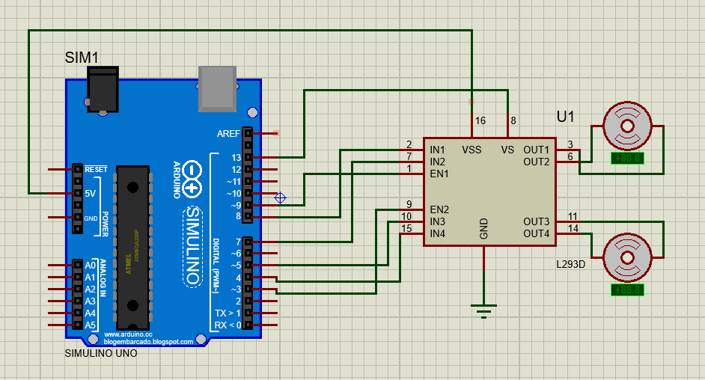

Hình 14. Sơ đồ thiết kế Proteus

1. **Đặc điểm linh kiên:**

* 1 broad mạch Arduino Uno.
* 1 L293D.
* 2 DC motor.

1. **Code chương trình:**

|  |
| --- |
| *int enA = 9;*  *int in1 = 8;*  *int in2 = 7;*  *int enB = 3;*  *int in3 = 5;*  *int in4 = 4;*  *void setup()*  *{*  *pinMode(enA, OUTPUT);*  *pinMode(in1, OUTPUT);*  *pinMode(in2, OUTPUT);*  *pinMode(enB, OUTPUT);*  *pinMode(in3, OUTPUT);*  *pinMode(in4, OUTPUT);*  *}*  *void ControlON()*  *{*  *analogWrite(enA,255);*  *analogWrite(enB,255);*    *digitalWrite(in1,HIGH);*  *digitalWrite(in2,LOW);*  *digitalWrite(in3,HIGH);*  *digitalWrite(in4,LOW);*  *}*  *void Speedup()*  *{*  *for(int i=0;i<256;i++)*  *{*  *analogWrite(enA, i);*  *analogWrite(enB, i);*  *delay(20);*  *}*  *}*  *void Speeddown()*  *{*  *for(int i=255;i>=0;--i)*  *{*  *analogWrite(enA, i);*  *analogWrite(enB, i);*  *delay(20);*  *}*  *}*  *void ControlOFF()*  *{*  *analogWrite(enA,255);*  *analogWrite(enB,255);*  *digitalWrite(in1,LOW);*  *digitalWrite(in2,LOW);*  *digitalWrite(in3,LOW);*  *digitalWrite(in4,LOW);*  *}*  *void loop()*  *{*  *ControlON();*  *delay(1000);*  *Speedup();*  *Speeddown();*  *ControlOFF();*  *delay(1000);*  *}* |

# **Bài 11: Led trái tim (STM32)**

1. **Mô tả:**

- Hệ thống được thiết kế và lập trình nhấp láy đèn led trái tim.

1. **Sơ đồ thiết kế:**

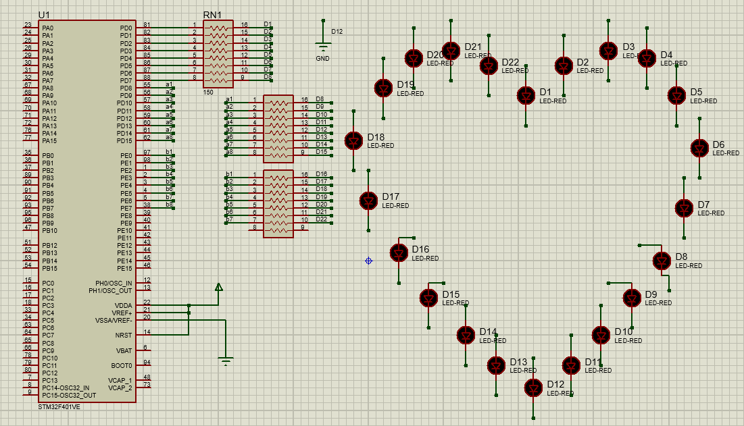

Hình 15. Sơ đồ thiết kế Proteus

1. **Đặc điểm linh kiện:**

**-** 1 STM32F401VE.

**-** 3 RES16DIPIS.

**-** 22 đèn led đỏ.

1. **Code chương trình:**

|  |
| --- |
| *#include "main.h"*  *void SystemClock_Config(void);*  *static void MX_GPIO_Init(void);*  *void Sanghetlet();*  *void Tathetled();*  *void Sanglanluot();*  *int main(void)*  *{*  *HAL_Init();*  *SystemClock_Config();*  *MX_GPIO_Init();*  *while (1)*  *{*  *Sanghetlet();*  *HAL_Delay(500);*  *Tathetled();*  *HAL_Delay(500);*  *Sanglanluot();*  *HAL_Delay(500);*  *Tathetled();*  *HAL_Delay(500);*  *}*  *}*  *void Sanghetlet() {*  *HAL_GPIO_WritePin (GPIOD, GPIO_PIN_0, GPIO_PIN_SET);*  *HAL_GPIO_WritePin (GPIOD, GPIO_PIN_1, GPIO_PIN_SET);*  *HAL_GPIO_WritePin (GPIOD, GPIO_PIN_2, GPIO_PIN_SET);*  *HAL_GPIO_WritePin (GPIOD, GPIO_PIN_3, GPIO_PIN_SET);*  *HAL_GPIO_WritePin (GPIOD, GPIO_PIN_4, GPIO_PIN_SET);*  *HAL_GPIO_WritePin (GPIOD, GPIO_PIN_5, GPIO_PIN_SET);*  *HAL_GPIO_WritePin (GPIOD, GPIO_PIN_6, GPIO_PIN_SET);*  *HAL_GPIO_WritePin (GPIOD, GPIO_PIN_7, GPIO_PIN_SET);*  *HAL_GPIO_WritePin (GPIOD, GPIO_PIN_8, GPIO_PIN_SET);*  *HAL_GPIO_WritePin (GPIOD, GPIO_PIN_9, GPIO_PIN_SET);*  *HAL_GPIO_WritePin (GPIOD, GPIO_PIN_10, GPIO_PIN_SET);*  *HAL_GPIO_WritePin (GPIOD, GPIO_PIN_11, GPIO_PIN_SET);*  *HAL_GPIO_WritePin (GPIOD, GPIO_PIN_12, GPIO_PIN_SET);*  *HAL_GPIO_WritePin (GPIOD, GPIO_PIN_13, GPIO_PIN_SET);*  *HAL_GPIO_WritePin (GPIOD, GPIO_PIN_14, GPIO_PIN_SET);*  *HAL_GPIO_WritePin (GPIOD, GPIO_PIN_15, GPIO_PIN_SET);*  *HAL_GPIO_WritePin (GPIOE, GPIO_PIN_0, GPIO_PIN_SET);*  *HAL_GPIO_WritePin (GPIOE, GPIO_PIN_1, GPIO_PIN_SET);*  *HAL_GPIO_WritePin (GPIOE, GPIO_PIN_2, GPIO_PIN_SET);*  *HAL_GPIO_WritePin (GPIOE, GPIO_PIN_3, GPIO_PIN_SET);*  *HAL_GPIO_WritePin (GPIOE, GPIO_PIN_4, GPIO_PIN_SET);*  *HAL_GPIO_WritePin (GPIOE, GPIO_PIN_5, GPIO_PIN_SET);*  *}*  *void Tathetled() {*  *HAL_GPIO_WritePin (GPIOD, GPIO_PIN_0, GPIO_PIN_RESET);*  *HAL_GPIO_WritePin (GPIOD, GPIO_PIN_1, GPIO_PIN_RESET);*  *HAL_GPIO_WritePin (GPIOD, GPIO_PIN_2, GPIO_PIN_RESET);*  *HAL_GPIO_WritePin (GPIOD, GPIO_PIN_3, GPIO_PIN_RESET);*  *HAL_GPIO_WritePin (GPIOD, GPIO_PIN_4, GPIO_PIN_RESET);*  *HAL_GPIO_WritePin (GPIOD, GPIO_PIN_5, GPIO_PIN_RESET);*  *HAL_GPIO_WritePin (GPIOD, GPIO_PIN_6, GPIO_PIN_RESET);*  *HAL_GPIO_WritePin (GPIOD, GPIO_PIN_7, GPIO_PIN_RESET);*  *HAL_GPIO_WritePin (GPIOD, GPIO_PIN_8, GPIO_PIN_RESET);*  *HAL_GPIO_WritePin (GPIOD, GPIO_PIN_9, GPIO_PIN_RESET);*  *HAL_GPIO_WritePin (GPIOD, GPIO_PIN_10, GPIO_PIN_RESET);*  *HAL_GPIO_WritePin (GPIOD, GPIO_PIN_11, GPIO_PIN_RESET);*  *HAL_GPIO_WritePin (GPIOD, GPIO_PIN_12, GPIO_PIN_RESET);*  *HAL_GPIO_WritePin (GPIOD, GPIO_PIN_13, GPIO_PIN_RESET);*  *HAL_GPIO_WritePin (GPIOD, GPIO_PIN_14, GPIO_PIN_RESET);*  *HAL_GPIO_WritePin (GPIOD, GPIO_PIN_15, GPIO_PIN_RESET);*  *HAL_GPIO_WritePin (GPIOE, GPIO_PIN_0, GPIO_PIN_RESET);*  *HAL_GPIO_WritePin (GPIOE, GPIO_PIN_1, GPIO_PIN_RESET);*  *HAL_GPIO_WritePin (GPIOE, GPIO_PIN_2, GPIO_PIN_RESET);*  *HAL_GPIO_WritePin (GPIOE, GPIO_PIN_3, GPIO_PIN_RESET);*  *HAL_GPIO_WritePin (GPIOE, GPIO_PIN_4, GPIO_PIN_RESET);*  *HAL_GPIO_WritePin (GPIOE, GPIO_PIN_5, GPIO_PIN_RESET);*  *}*  *void Sanglanluot() {*  *Tathetled();*  *HAL_GPIO_WritePin (GPIOD, GPIO_PIN_0, GPIO_PIN_RESET);*  *HAL_Delay(200);*  *HAL_GPIO_WritePin (GPIOD, GPIO_PIN_1, GPIO_PIN_RESET);*  *HAL_Delay(200);*  *HAL_GPIO_WritePin (GPIOD, GPIO_PIN_2, GPIO_PIN_RESET);*  *HAL_Delay(200);*  *HAL_GPIO_WritePin (GPIOD, GPIO_PIN_3, GPIO_PIN_RESET);*  *HAL_Delay(200);*  *HAL_GPIO_WritePin (GPIOD, GPIO_PIN_4, GPIO_PIN_RESET);*  *HAL_Delay(200);*  *HAL_GPIO_WritePin (GPIOD, GPIO_PIN_5, GPIO_PIN_RESET);*  *HAL_Delay(200);*  *HAL_GPIO_WritePin (GPIOD, GPIO_PIN_6, GPIO_PIN_RESET);*  *HAL_Delay(200);*  *HAL_GPIO_WritePin (GPIOD, GPIO_PIN_7, GPIO_PIN_RESET);*  *HAL_Delay(200);*  *HAL_GPIO_WritePin (GPIOD, GPIO_PIN_8, GPIO_PIN_RESET);*  *HAL_Delay(200);*  *HAL_GPIO_WritePin (GPIOD, GPIO_PIN_9, GPIO_PIN_RESET);*  *HAL_Delay(200);*  *HAL_GPIO_WritePin (GPIOD, GPIO_PIN_10, GPIO_PIN_RESET);*  *HAL_Delay(200);*  *HAL_GPIO_WritePin (GPIOD, GPIO_PIN_11, GPIO_PIN_RESET);*  *HAL_Delay(200);*  *HAL_GPIO_WritePin (GPIOD, GPIO_PIN_12, GPIO_PIN_RESET);*  *HAL_Delay(200);*  *HAL_GPIO_WritePin (GPIOD, GPIO_PIN_13, GPIO_PIN_RESET);*  *HAL_Delay(200);*  *HAL_GPIO_WritePin (GPIOD, GPIO_PIN_14, GPIO_PIN_RESET);*  *HAL_Delay(200);*  *HAL_GPIO_WritePin (GPIOD, GPIO_PIN_15, GPIO_PIN_RESET);*  *HAL_Delay(200);*  *HAL_GPIO_WritePin (GPIOE, GPIO_PIN_0, GPIO_PIN_RESET);*  *HAL_Delay(200);*  *HAL_GPIO_WritePin (GPIOE, GPIO_PIN_1, GPIO_PIN_RESET);*  *HAL_Delay(200);*  *HAL_GPIO_WritePin (GPIOE, GPIO_PIN_2, GPIO_PIN_RESET);*  *HAL_Delay(200);*  *HAL_GPIO_WritePin (GPIOE, GPIO_PIN_3, GPIO_PIN_RESET);*  *HAL_Delay(200);*  *HAL_GPIO_WritePin (GPIOE, GPIO_PIN_4, GPIO_PIN_RESET);*  *HAL_Delay(200);*  *HAL_GPIO_WritePin (GPIOE, GPIO_PIN_5, GPIO_PIN_RESET);*  *HAL_Delay(200);*  *}* |

# **Bài 12: Led + nút bấm (STM32)**

1. **Mô tả:**

**-** Sơ đồ được lập trình và thiết kế khi nhấn nút thì đèn sáng và thả ra thì đèn sẽ tắt.

1. **Sơ đồ thiết kế:**

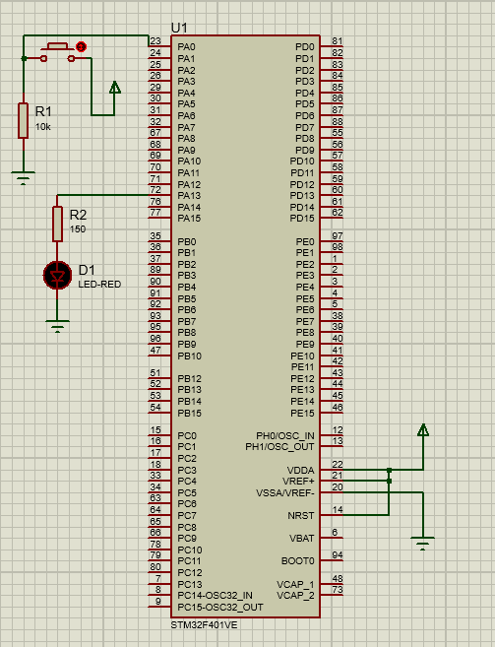

Hình 16. Sơ đồ thiết kế Proteus

1. **Đặc điểm linh kiện:**

**-** 1 STM32F401VE.

- 2 điện trở.

- 1 đèn led.

- 1 nút bấm.

1. **Code chương trình:**

|  |
| --- |
| *#include "main.h"*  *void SystemClock_Config(void);*  *static void MX_GPIO_Init(void);*  *int main(void)*  *{*  *HAL_Init();*  *MX_GPIO_Init();*  *while (1)*  *{*  *GPIO_PinState pin0State =HAL_GPIO_ReadPin (GPIOD, GPIO_PIN_0);*  *if(pin0State == GPIO_PIN_SET)*  *{*  *HAL_GPIO_WritePin (GPIOD, GPIO_PIN_13,GPIO_PIN_SET);*  *}*  *else*  *{*  *HAL_GPIO_WritePin (GPIOD, GPIO_PIN_13,GPIO_PIN_RESET);*  *}*  *}*  *}* |

# **Bài 13: STM32LCD**

1. **Mô tả:**

- Sơ đồ được lập trình và thiết kế từ mạch STM32 nối với LCD xuất ra chuỗi “Hello 61CNTT2”.

1. **Sơ đồ thiết kế:**

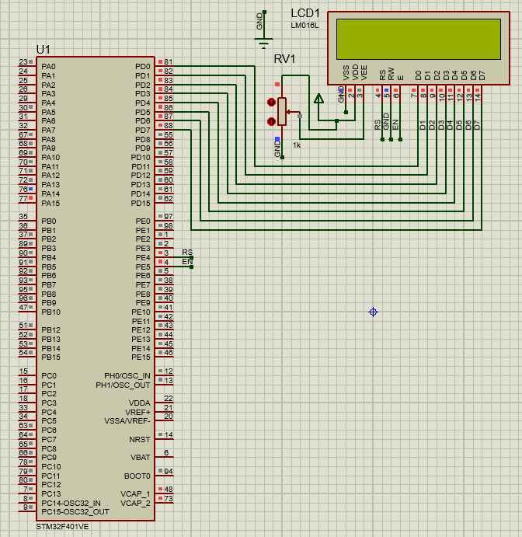

Hình 17 Sơ đồ thiết kế STM32LCD Proteus

1. **Đặc điểm linh kiện:**

**-** 1 STM32.

**-** 1 LCD.

**-** 1 pot.

1. **Code chương trình:**

|  |
| --- |
| *#include "main.h"*  *void SystemClock_Config(void);*  *static void MX_GPIO_Init(void);*  *void send8bittoLcD(char D) {*  *int b0, b1, b2, b3, b4, b5, b6, b7;*  *if (( D & 1) == 0) b0=0;*  *else b0=1;*    *if (( D & 2) == 0) b1=0;*  *else b0=1;*    *if (( D & 4) == 0) b2=0;*  *else b0=1;*    *if (( D & 8) == 0) b3=0;*  *else b0=1;*    *if (( D & 16) == 0) b4=0;*  *else b0=1;*    *if (( D & 32) == 0) b5=0;*  *else b0=1;*    *if (( D & 64) == 0) b6=0;*  *else b0=1;*    *if (( D & 128) == 0) b7=0;*  *else b0=1;*    *HAL_GPIO_WritePin(GPIOD,GPIO_PIN_0,b0);*  *HAL_GPIO_WritePin(GPIOD,GPIO_PIN_1,b0);*  *HAL_GPIO_WritePin(GPIOD,GPIO_PIN_2,b0);*  *HAL_GPIO_WritePin(GPIOD,GPIO_PIN_3,b0);*  *HAL_GPIO_WritePin(GPIOD,GPIO_PIN_4,b0);*  *HAL_GPIO_WritePin(GPIOD,GPIO_PIN_5,b0);*  *HAL_GPIO_WritePin(GPIOD,GPIO_PIN_6,b0);*  *HAL_GPIO_WritePin(GPIOD,GPIO_PIN_7,b0);*  *}*  *void sendCMD2LCD(char cmd) {*  *HAL_GPIO_WritePin(GPIOE, GPIO_PIN_4, GPIO_PIN_SET);*  *send8bittoLcD(cmd);*  *HAL_GPIO_WritePin(GPIOE, GPIO_PIN_5, GPIO_PIN_RESET);*  *HAL_GPIO_WritePin(GPIOE, GPIO_PIN_5, GPIO_PIN_SET);*  *HAL_Delay(1);*  *}*  *void sendstring2LCD(char *str) {*  *for (int i=0; str[i] !='\0'; i++) {*  *sendCMD2LCD(str[i]);*  *}*  *}*  *int main(void)*  *{*  *HAL_Init();*  *SystemClock_Config();*  *MX_GPIO_Init();*  *while (1)*  *{*  *sendCMD2LCD(0x01);*  *sendCMD2LCD(0x0C);*  *sendstring2LCD("Hello 61CNTT2");*  *}*  *}* |

# **Bài 14: Cảm biến ánh sáng + LCD**

1. **Mô tả:**

- Sơ đồ được thiết kế và lập trình điều chỉnh cảm biến ánh sáng cho đèn led sáng ở mức 500 trở lên, tắt ở mức dưới 500 và hiện giá trị analog qua LCD.

1. **Sơ đồ thiết kế:**

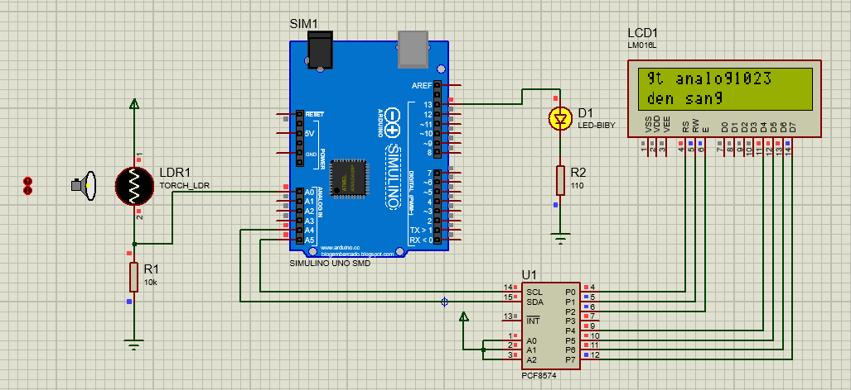

Hình 18. Sơ đồ thiết kế cảm biến âm thanh + LCD

1. **Đặc điểm linh kiện:**

**-** 1 mạch Arduino uno SMD.

**-** 1 cảm biến ánh sáng.

**-** 1 PCF8574.

**-** 1 LM016L(LCD).

**-** 1 led yellow.

**-** 2 điện trở(R1: 10k, R2: 110).

**4. Code chương trình:**

|  |
| --- |
| *#include<Wire.h>*  *#include<LiquidCrystal_I2C.h>*  *LiquidCrystal_I2C lcd(0x27,16,2);*  *int led = 13;*  *void setup() {*  *lcd.init();*  *lcd.backlight();*  *pinMode(led,OUTPUT);*  *lcd.setCursor(0,0);*  *lcd.print("duylong");*  *lcd.setCursor(0,1);*  *lcd.print("cam bien A/S");*  *delay(1000);*  *lcd.clear();*  *}*  *void loop() {*  *int giatri_analog = analogRead(A0);*  *if(giatri_analog > 500){*  *lcd.clear();*  *digitalWrite(led,HIGH);*  *lcd.setCursor(0,0);*  *lcd.print("gt analog");*  *lcd.print(giatri_analog);*  *lcd.setCursor(0,1);*  *lcd.print("den sang");*  *}*  *else {*  *lcd.clear();*  *digitalWrite(led,LOW);*  *lcd.setCursor(0,0);*  *lcd.print("gt analog");*  *lcd.print(giatri_analog);*  *lcd.setCursor(0,1);*  *lcd.print("den tat");*  *}*  *delay(1000);*  *lcd.clear();*  *}* |

# **Bài 15: Quang điện trở + Modul nhiệt**

1. **Mô tả:**

* Sơ đồ được thiết kế và lập trình điều kiển quang điện trở qua modul làm sáng led.

1. **Sơ đồ thiết kế:**

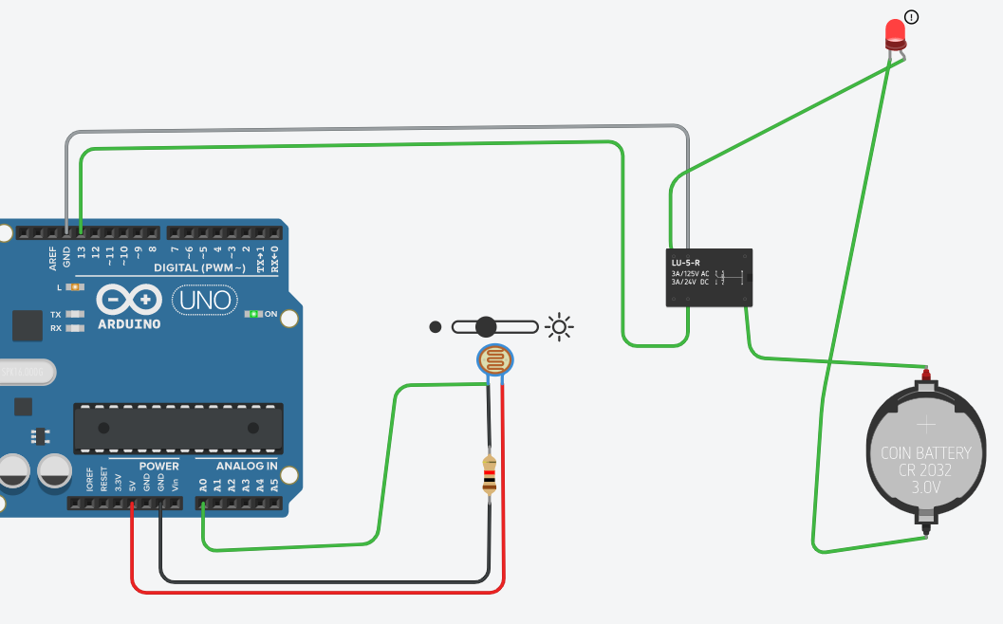

Hình 19. Sơ đồ thiết kế quang điện trở và modul nhiệt

1. **Đặc điểm linh kiện:**

* 1 mạch Arduino Uno.
* 1 Modul nhiệt.
* 1 Battery(3V).
* 1 led.
* 1 quang điện trở.

1. **Code chương trình:**

|  |
| --- |
| *int sensorValue = 0;*  *void setup(){*  *pinMode(A0, INPUT);*  *pinMode(13, OUTPUT);*  *Serial.begin(9600);*  *}*  *void loop()*  *{*  *gia tri nhan duoc nho hon 50% thi den sang ca nguoc lai*  *sensorValue = analogRead(A0);*  *Serial.println(sensorValue);*  *analogWrite(13, map(sensorValue, 512, 1023, 127, 0));*  *delay(100);*  *}* |

# **Bài 16: Motor DC**

1. **Mô tả:**

- Sơ đồ proteus được thiết kế và lập trình làm cho Motor DC quay thông qua L293D.

1. **Sơ đồ thiết kế:**

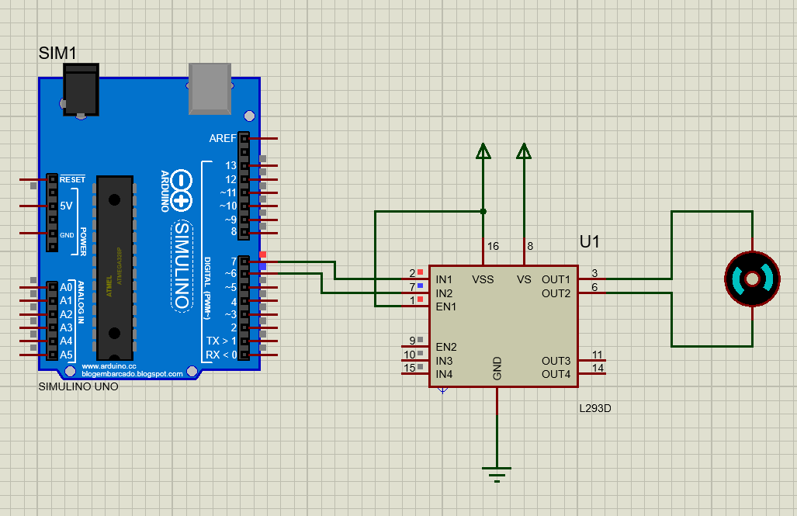

Hình 20. Sơ đồ thiết kế proteus Motor DC

1. **Đặc điểm linh kiện:**

**-** 1 mạch Arduino uno.

**-** 1 L293D.

- 1 Motor DC.

1. **Code chương trình:**

|  |
| --- |
| *void setup() {*  *pinMode(7,OUTPUT);*  *pinMode(6,OUTPUT);*  *}*  *void loop() {*  *digitalWrite(7,HIGH);*  *digitalWrite(6,LOW);*  *delay(1000);*  *digitalWrite(7,LOW);*  *digitalWrite(6,HIGH);*  *delay(1000);*  *}* |